一: Hudson作用
自动(定时)将项目编译,打包,发布,调用junit测试,最后生成测试结果

二: Hudson安装

软件
  - apache-tomcat-6.0.16.zip
  - hudson.war
  - apache-ant-1.8.2-bin.zip
(在tools目录下面)

1 安装tomcat
将apache-tomcat-6.0.16.zip解压到硬盘目录下即可(如d:\)
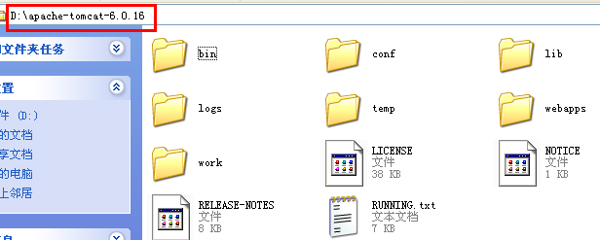

2安装hudson
将hudson.war复制到tomcat/ webapps目录下面
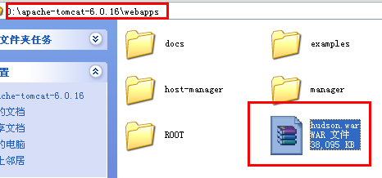

3 安装ant
将apache-ant-1.8.2-bin.zip解压到d:\
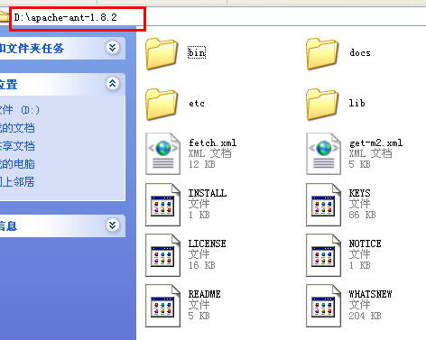

4 配置HUDSON_HOME
创建hudson的工作空间: D:\HudsonHome
(hudson所有的运行的结果都会保存在该目录下)
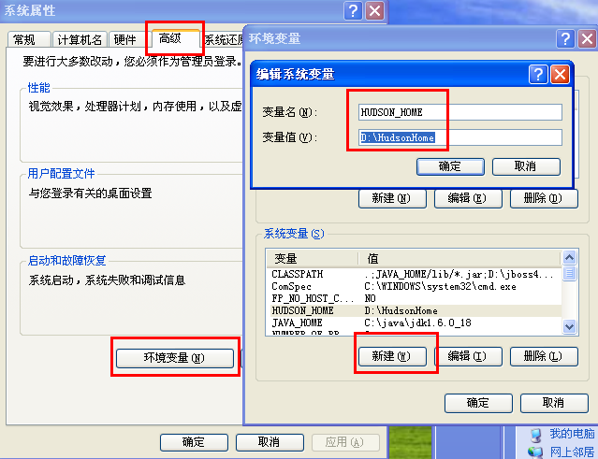

5 启动tomcat
双击tomcat/bin/startup.bat即可
(需要配置JAVA_HOME环境变量,…..)
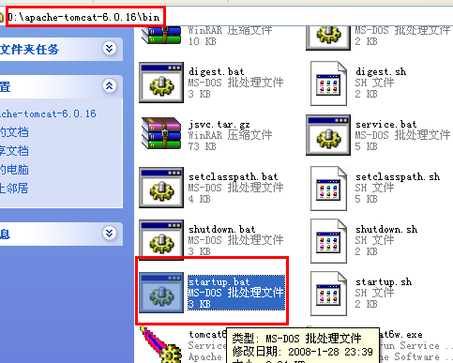
注意:
有可能tomcat中的端口8080会被占用,
请修改tomcat的端口或停用其他的服务器

6 访问hudson
在浏览器中输入http://localhost:8080/hudson/
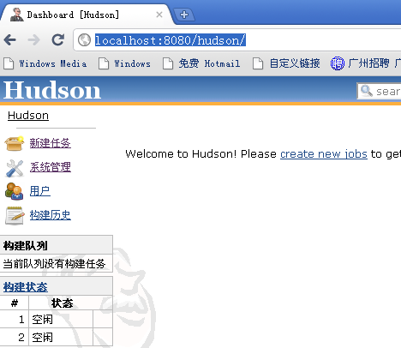

安装成功!!!

三: Hudson配置

1 系统管理
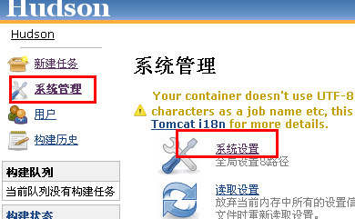
在首页中点击 系统管理>> 系统设置:
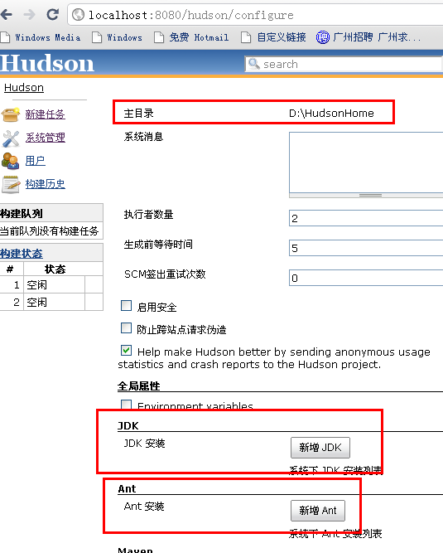

2配置jdk
点击” ”,输入jdk的安装目录(需要取消取消”自动安装”)
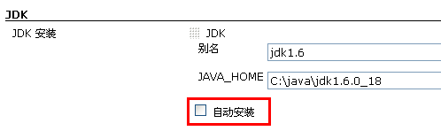

3配置ant
点击:输入ant的安装目录(需要取消”自动安装”)
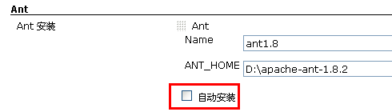

4 保存配置


四:创建任务(job)

创建和配置任务

1 新建任务
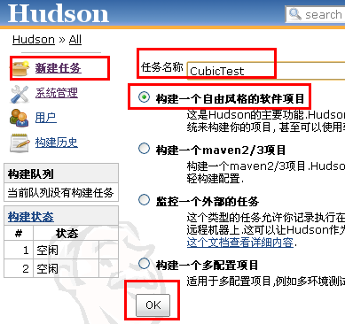
创建后将出现下面的页面:
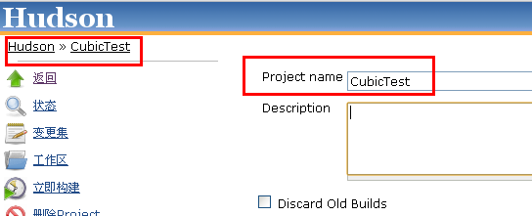

2配置svn
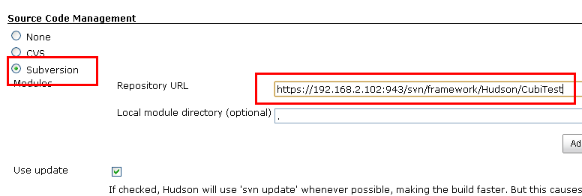
(内部测试svn,如果没有,需要将projects\ CubiTest.rar上传到svn中)
https://192.168.2.102:943/svn/framework/Hudson/CubiTest

3 配置定时器
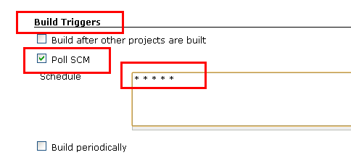
五个*表示: 如果svn中有代码更新,则每分钟执行一次任务;
所以在代码更新到svn后,可以在一分钟后就可以看到测试结果

4 配置ANT的build.xml
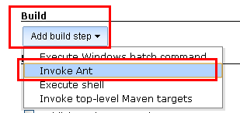

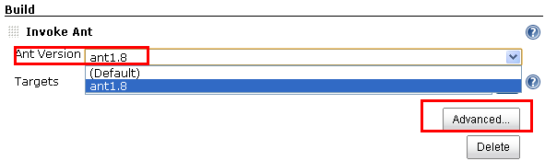
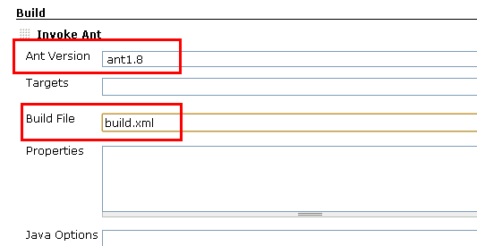

5 配置junit测试报告
配置junit测试产生的测试报告文件,方便后面统计!!
reports/junit-xml/*.xml
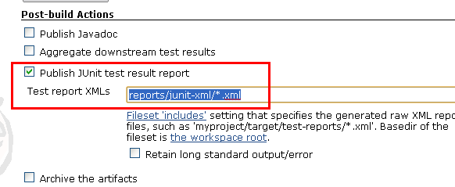

6 保存配置

构建任务

1 手动构建任务
点击就可以运行一次任务:
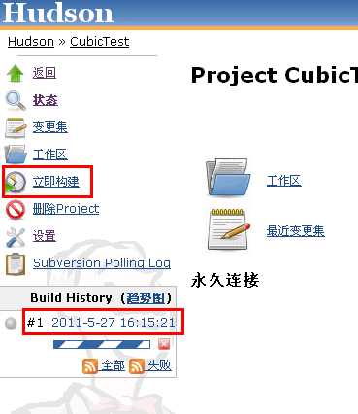

2 查看构建结果
点击构建历史中的任务:
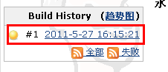
将会查看到本次任务的具体才相信:
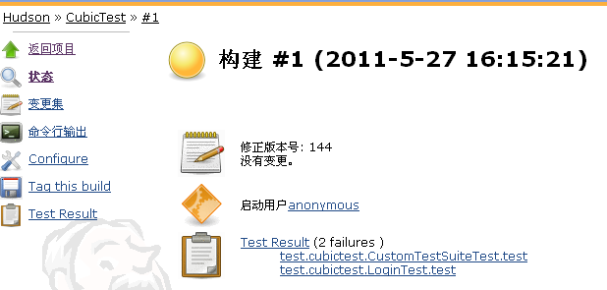

3 查看构建的命令行输出
点击即可

4查看junit测试报告
点击即可
